МБОУ Лицей №25 им. Н. Ф. Ватутина г. Димитровграда
Гайнуллова Сабина Маратовна
Моя электронная почата
Педагога дополнительного образования Петрова Наталья Юрьевна
Дата рождения 18.06.2010
1.
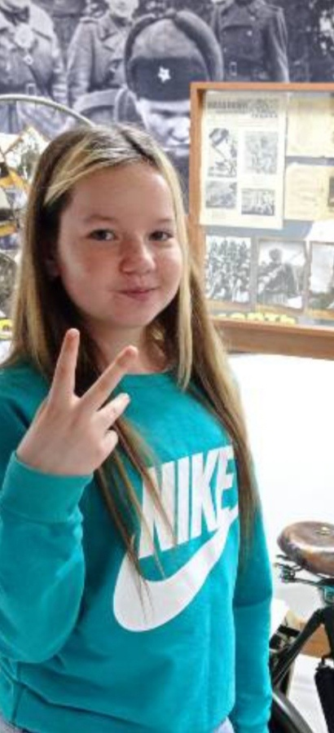

1.1.В моей семье 4 человека. Папа Марат, мама- Альбина , брат- Ильназ и я.
В свободное время я люблю проводить активно. Посещаю секцию по легкой атлетике. Пока что нечего не добилась но у меня еще все впереди. Хожу с сентября 2021 года.

Больше всего моё творчество проявляется в художественной стороне.
1.2. Я человек, которые живёт справедливостью. Не люблю когда поступают не честно со мною. Всегда на позитиве, но очень ранимая, меня очень легко обидеть.
1.3. Я люблю играть с детьми. Они очень добрые и верят во все чудеса. Когда я стану взрослой, то обязательно стану, как мама воспитателем.
1.4. Мои черты характера таковы, что в жизни существует бумеранг и если ты сделал кому-то зло, то оно к тебе вернётся. Так что в этой жизни нужно делать только добро больше.
2.
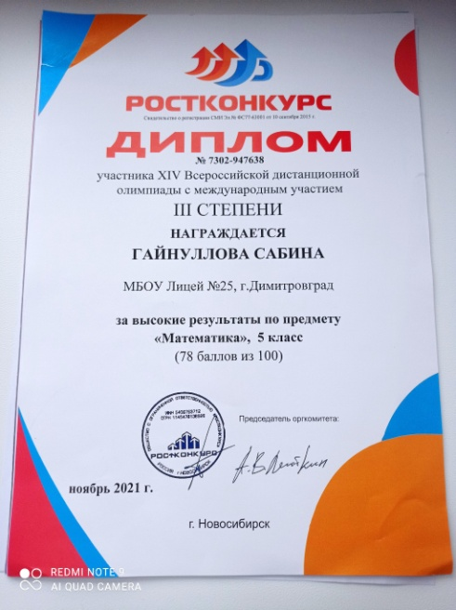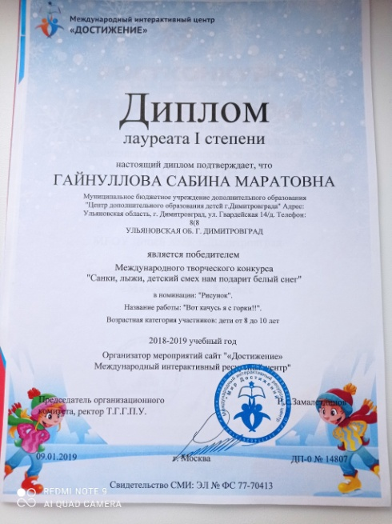

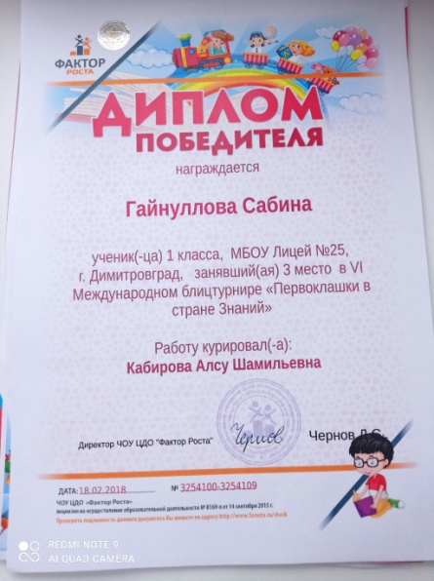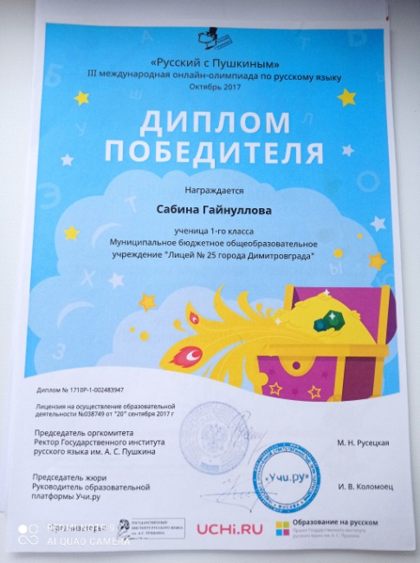
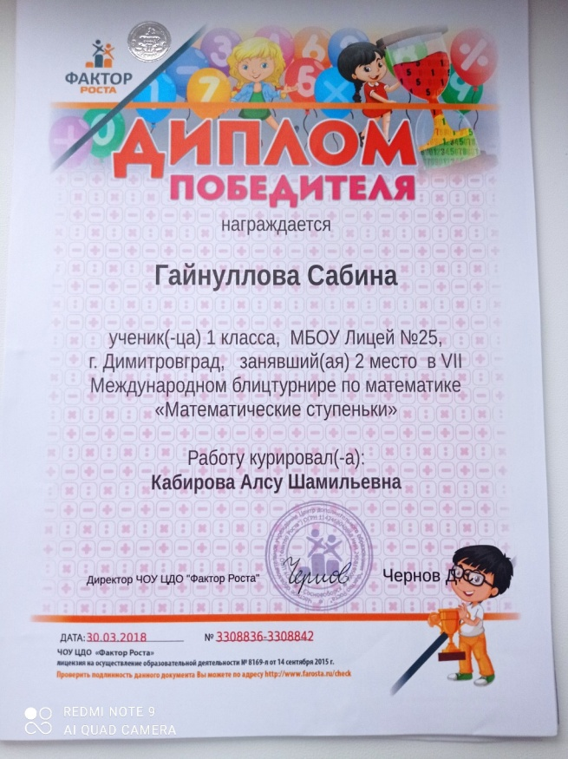
4. Легкая атлетика для меня основа жизниполагания. Хочешь быть здоровым- бегай, хочешь быть красивым- бегай, хочешь быть умным –бегай.
5. С оценками всё хорошо, в первой половине дня я учусь во второй посещаю кружок Живопись Родного края под руководством Натальи Юрьевны . там мы рисуем пейзажи и натюрморты. Особенно мне понравился проект Новогодний фонарь. Вместе с другими кружковцами участвовала в Международном конкурсе детского рисунка Палестина глазами российских детей.
Возможно, я стану врачом, но это не точно.

